Pour traiter ce sujet, vous disposez de :

Ce dossier sujet comportant le travail demandé, les conditions de fabrication et les données nécessaires à la réalisation de l’ouvrage

Le modèle numérique d’une partie de l’ouvrage à fabriquer pour la recherche de données complémentaires et l’impression de fiches de taille d’éléments

Le modèle numérique est installé sur l’ordinateur à votre disposition sur le poste de travail.
(Progiciel CADWORK ou SEMA)

Pour accéder au modèle, cliquez sur l’icône

BAC PRO TCB
Modèle numérique E.32

BACCALAUREAT PROFESSIONNEL

Technicien Constructeur Bois

E3 – EPREUVE Pratique prenant

en compte la formation en milieu professionnel
Sous épreuve E.32
FABRICATION D’UN OUVRAGE

DOSSIER SUJET

Ce dossier comprend :

DOCUMENTS | Page
Page de garde | 1 / 6
Fiche Contrat | 2 / 6
Descriptif, quantitatif, etc. | 3 / 6
Plans d’exécution. | 4-5-6 / 6

FICHE D’EVALUATION : " MARQUISE "
Compétences | Travail demandé | Conditions Ressources | Barème
1ère Partie : Préparation  C3.3 – Rechercher les caractéristiques  dimensionnelles et géométriques des  éléments. | - Rechercher les caractéristiques dimensionnelles et géométriques des éléments de la  console par édition des fiches de taille.  - Tracer l’épure éch. : 1 des éléments nécessaires à la fabrication de la marquise | - Progiciel de construction bois  - Modèle volumique de la marquise  - Panneau d’épure de 310 x 153 cm.  - Dessins d’ensemble, coupes, détails, quantitatif. | / 20 pts  / 40 pts
2ème Partie : Fabrication  C3.1 – Organiser et mettre en sécurité les postes  de travail.  C3.2 – Préparer les matériaux, produits et  composants.  C3.4 – Installer le poste de travail et les outillages.  C3.5 – Conduire les opérations de taillage,  d’usinage.  C3.6 – Conduire les opérations de préfabrication et  d’assemblage. | - La notation tiendra compte de votre capacité :  - à gérer votre environnement  - à organiser votre travail  - à travailler en sécurité  - Contrôler quantitativement et qualitativement vos pièces.  - Fabriquer les consoles de la marquise :  - Orienter, repérer et tracer les éléments selon leur destination. (Fiche de taille)  - Usiner les éléments.  - Réaliser la préfabrication du faîtage et de la sablière :  - Effectuer la mise dedans d’une structure assemblée.  - Effectuer les opérations d’assemblage avec les consoles et chevillage, etc.  - Contrôler la conformité des composants bois réalisés.  - Fabriquer les ossatures des parois extérieures :  - Orienter, repérer et tracer les éléments selon leur destination. (par plan)  - Usiner les éléments.  - Réaliser la préfabrication des ossatures des murs  - Effectuer la mise dedans d’une structure assemblée.  - Effectuer les opérations de clouage, etc.  - Contrôler la conformité des composants bois réalisés.  - Fabriquer les éléments du dessus de la marquise :  - Orienter, repérer et tracer les éléments selon leur destination. (Epure)  - Installer et régler la scie circulaire à format pour le délignage des noulets chanlattés  - Usiner les éléments.  - Réaliser la préfabrication du dessus de la marquise :  - Effectuer la mise dedans d’une structure assemblée.  - Effectuer les opérations de clouage, chevillage, etc.  - Contrôler la conformité des composants bois réalisés. | - Poste de travail en atelier.  - Protections individuelles.  - Bois et dérivés.  - Listes des composants, ferrures et produits.  - Fiches de tailles.  - Documents du chantier.  - Plans d’exécution.  - Fiches de tailles.  - Feuille de débit.  - Epure.  - Matériels et moyens mis à disposition.  - Fiches outil, machine.  - Equipement individuel et collectif d’hygiène  et de sécurité. (EPI)  - Instructions permanentes de sécurité en  cours et en fin d’opération les matériaux,  produits et composants.  - Choisir et préparer les outillages et  accessoires. | / 10 pts  / 10 pts  / 10 pts  / 20 pts  / 40 pts  / 30 pts
C3.7 – Conduire les opérations de finition et de  traitement. | - Assurer la finition des ouvrages préfabriqués. | - Documents du chantier.  - Fiche techniques produits.  - Fiche outil, machine. | / 10 pts
C3.8 – Assurer le conditionnement, le stockage et  le chargement. | - Conditionner les produits en fonction :  - Du stockage.  - De la fragilité du produit et des consignes de protection à respecter.  - Stocker les produits. | - Méthode de mise en œuvre.  - Plan de mise en œuvre.  - Moyens de mise en œuvre. | / 10 pts
 |  | TOTAL | /200pts
 |  | TOTAL | /20 pts

Descriptif de sujet :

Cet ensemble comportera un mur à ossature bois et une marquise qui devront être conforme aux dimensions des plans. Les assemblages définis devront être respectés, ainsi que les détails de fabrication.
Toutes les pièces seront apparentes. La matière d’œuvre sera traitée en sapin du Jura corroyé. La marquise devra s’installer sur deux consoles en appui contre le mur. Elle se positionnera au dessus d’une porte d’entrée de 900 mm. Toutes les pentes seront inclinées à 45°.
Les assemblages à tenons et mortaises devront être chevillés à tire, les chevrons seront fixés à la pose avec des vis de 120 mm.
Les murs seront renforcés par des pièces de 100 x 225 qui permettront la fixation de la marquise par boulonnage simple, (dont les extrémités seront dissimulées par des chapelles). Un jeu de 6 mm est prévu entre les panneaux pour placer un joint d’étanchéité. Des pièces de contreplaqué viendront en face des boulons et derrière ces potelets. Un calage compensatoire peut être prévu à cette occasion. Pour les faîtages et sablières, un délardement de 30 mm viendra recevoir les chevrons en tête et en pied. Les pieds des chevrons de rive de retour ainsi que les noulets chanlattés seront en coupe simple de niveau sur l’entrait des consoles. Les arêtes de toutes les pièces seront légèrement cassées, les bois seront propres. L’ensemble devra être définitivement prêt à être posé sur le chantier et stocké correctement (Découpage, pré perçage, chevillage, etc…). Le mur devra être assemblé entièrement pour être levé dans son ensemble. La semelle d’ancrage devra être pré percée de 8 mm pour fixation tous les 0,60 m.
Nomenclature de l’ensemble
S/Ens : Mur Ossature bois
6 | Boulon + rondelles | acier | 250 | / | Ǿ 16
6 | Cale | CP | 100 | 100 | 19
6 | Renfort de mur | Sapin | 400 | 225 | 100
2 | Voile travaillant | OSB | 2800 | 1196 | 9
1 | Petit montant | Sapin | 350 | 120 | 45
8 | Montant | Sapin | 2500 | 120 | 45
1 | Traverse | Sapin | 1050 | 120 | 45
1 | Semelle d’ancrage | Sapin | 2500 | 120 | 45
1 | Lisse haute | Sapin | 2500 | 120 | 45
2 | Lisse basse | Sapin | 2500 | 120 | 45
S /Ens : Marquise
14 | Vis | acier | 60 | / | Ø 4.5
14 | Vis | acier | 120 | / | Ø 6
18 | Cheville | acacia | 180 mini | / | Ǿ 18
2 | Noulet chanlatté | Sapin | 1200 | 145 | 70
2 | Chevron de rive LP | Sapin | 1300 | 70 | 60
2 | Chevron de rive R | Sapin | 850 | 70 | 60
2 | Empannon LP | Sapin | 700 | 70 | 60
2 | Empannon R | Sapin | 600 | 70 | 60
1 | Lien de faîtage | Sapin | 750 | 100 | 60
1 | Faîtage LP | Sapin | 2000 | 125 | 70
1 | Faîtage R | Sapin | 1100 | 100 | 70
1 | Sablière | Sapin | 2000 | 130 | 90
2 | Lien de console | Sapin | 1300 | 160 | 70
2 | Entrait | Sapin | 1100 | 130 | 90
1 | Potelet | Sapin | 800 | 120 | 120
2 | Potelet | Sapin | 1900 | 130 | 70
Nbre | Désignation | Matière | Longueur brute | Largeur finie | Epaisseur finie

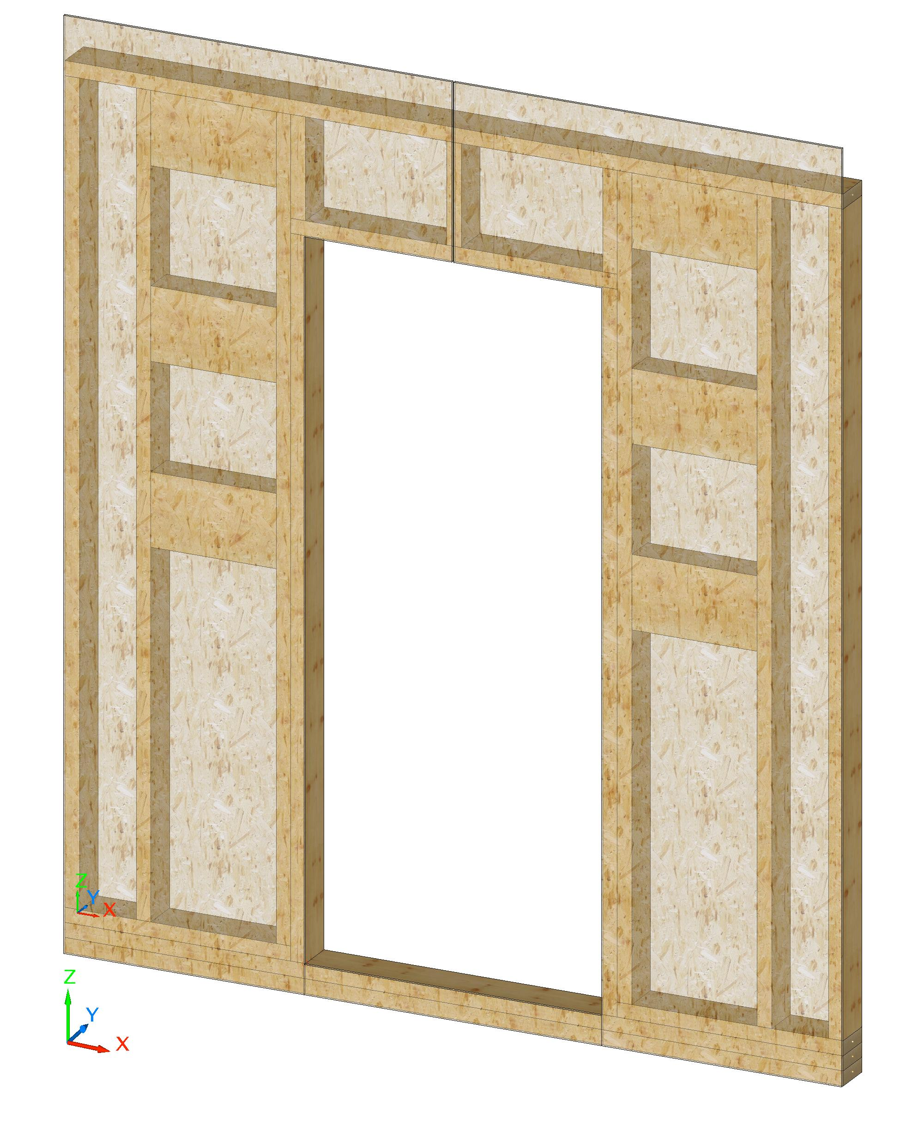
Mur Ossature Bois
par plan

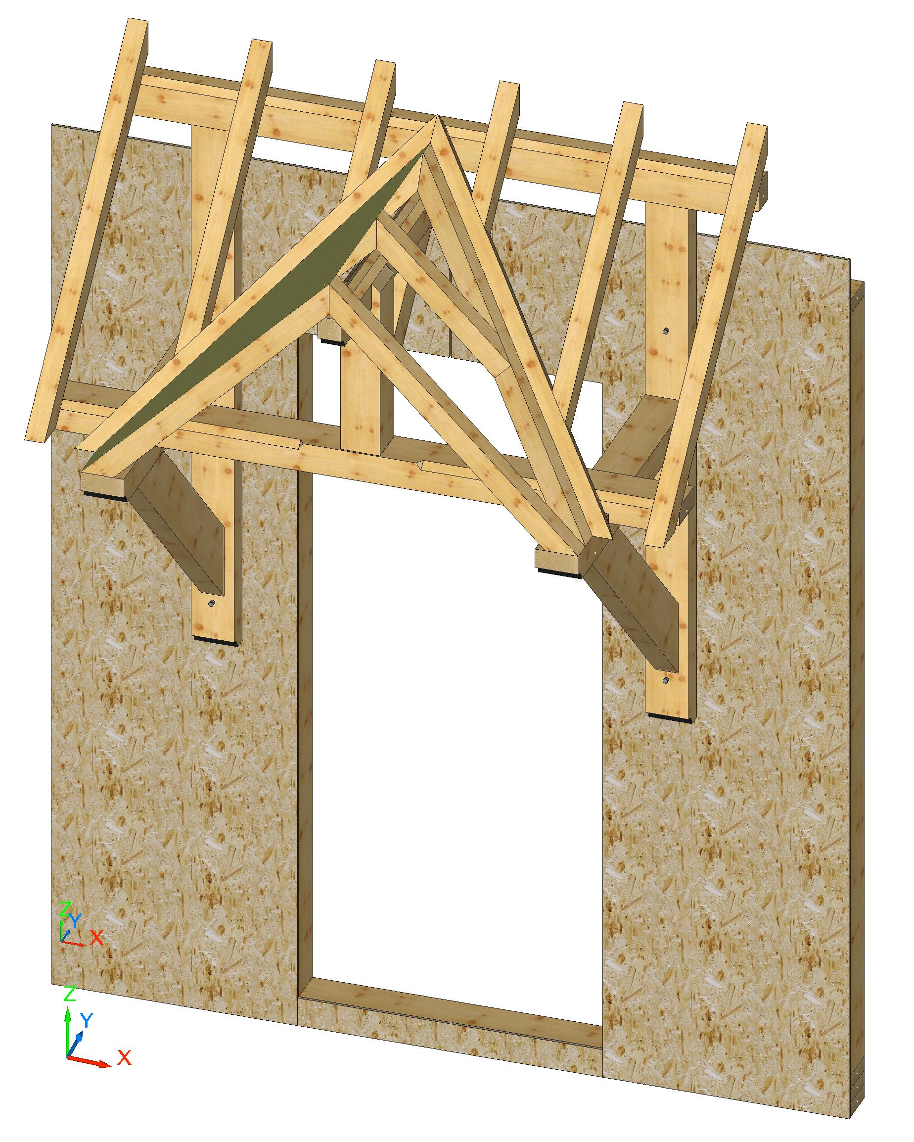

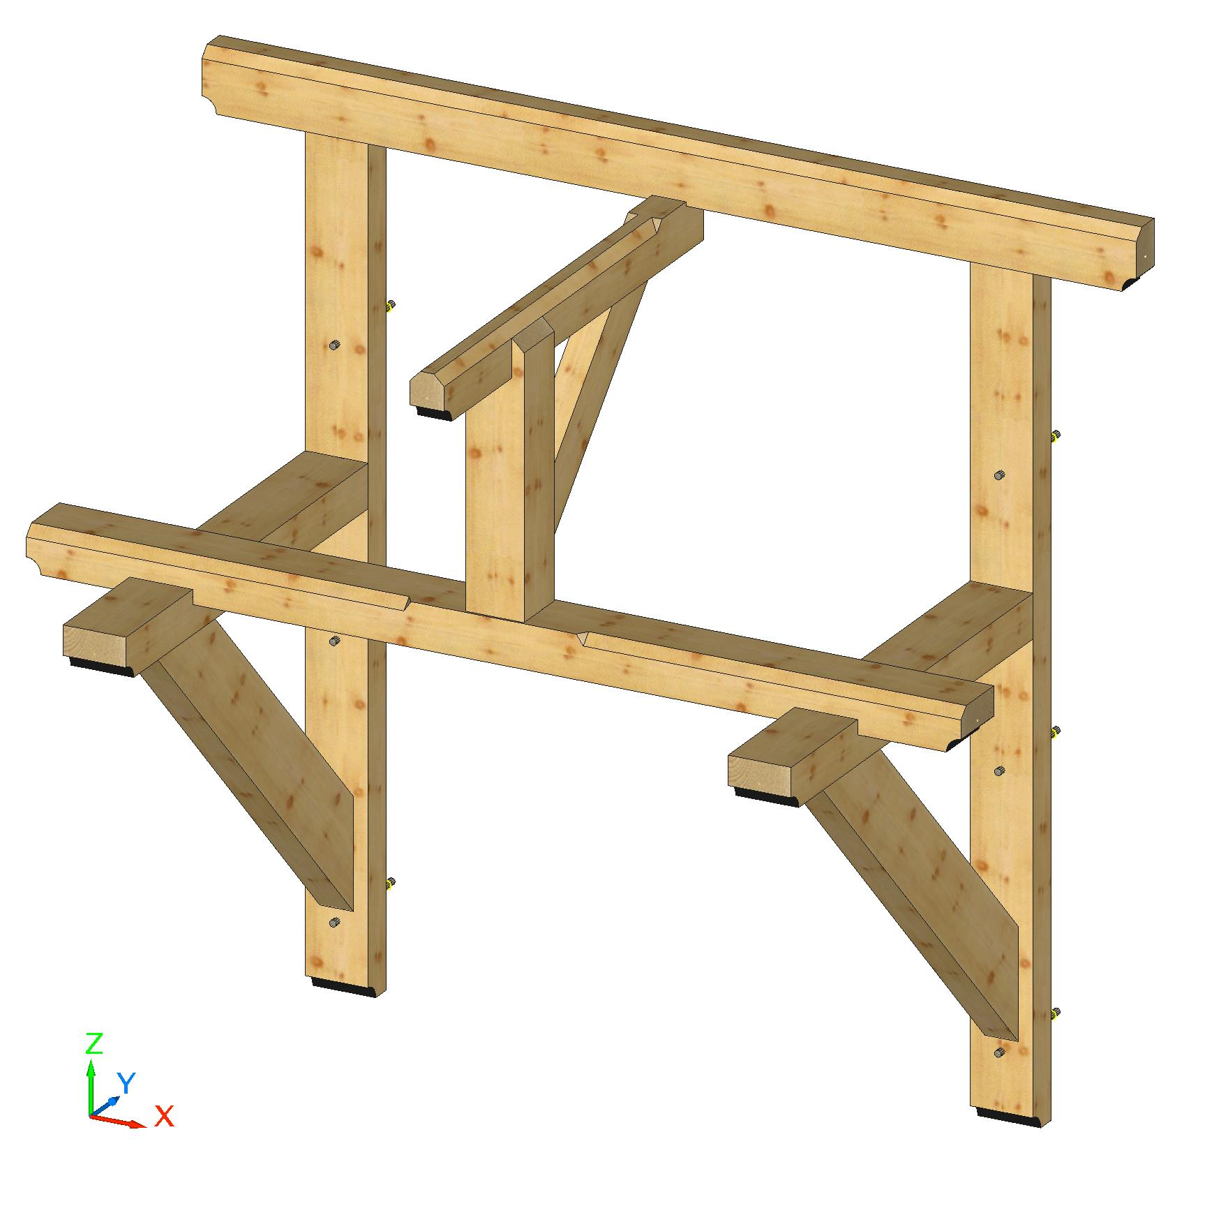
Structure de la marquise
par édition de fiche de taille
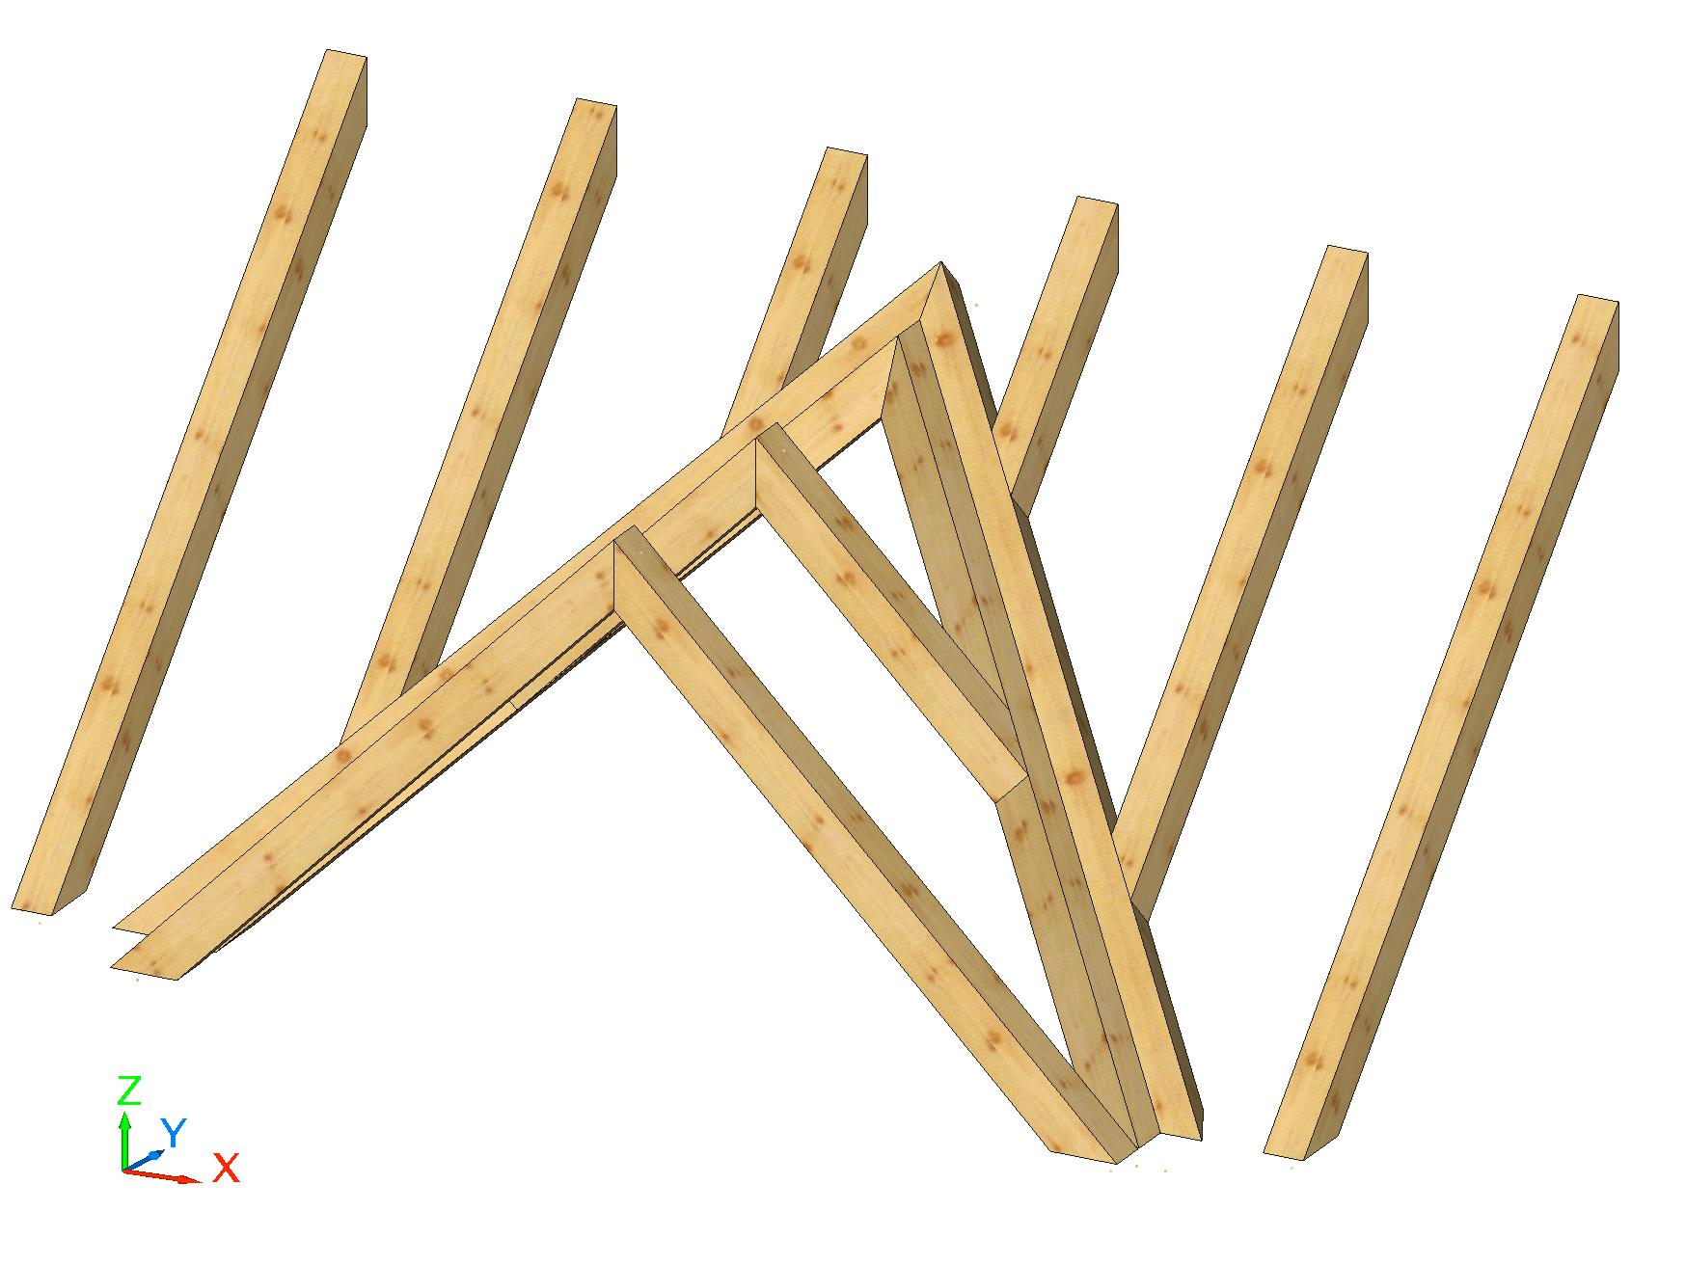
C

Elément du dessus de la marquise : par épure
PERSEPECTIVE DE L’ENSEMBLE
TRAVAIL A REALISER
Fiche de taille du mur ossature bois

Elévation console
Plan du mur

